APELLIDO Y NOMBRE:…………………………………………………………………………..
Criterios de Evaluación
-Letra clara y legible.
-Prolijidad.
-Respuestas completas para que el puntaje sea otorgado.
-Manuescrito.
-Respuestas ordenadas.
-Descuentos por errores ortográficos.

Actividad
El siguiente plan de acompañamiento tiene como objetivo que el estudiante priorice los saberes prioritarios del ciclo básico.
Las actividades cuentan con la explicación para que el estudiante pueda realizar.
Actividad n° 1
- Buscar el significado de célula
- Cuantos tipos de célula existen marcar las correcta:
- Existen dos tipos de células
- Existen tres tipos de células
- Existen cuatros tipos de células
- Teniendo en cuenta el grafico de la célula Procariota y la célula Eucariota nombrar las diferencias

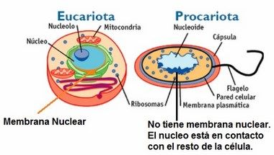
- Teniendo en cuenta el grafico de la célula animal y vegetal
Nombrar las diferencias que observan

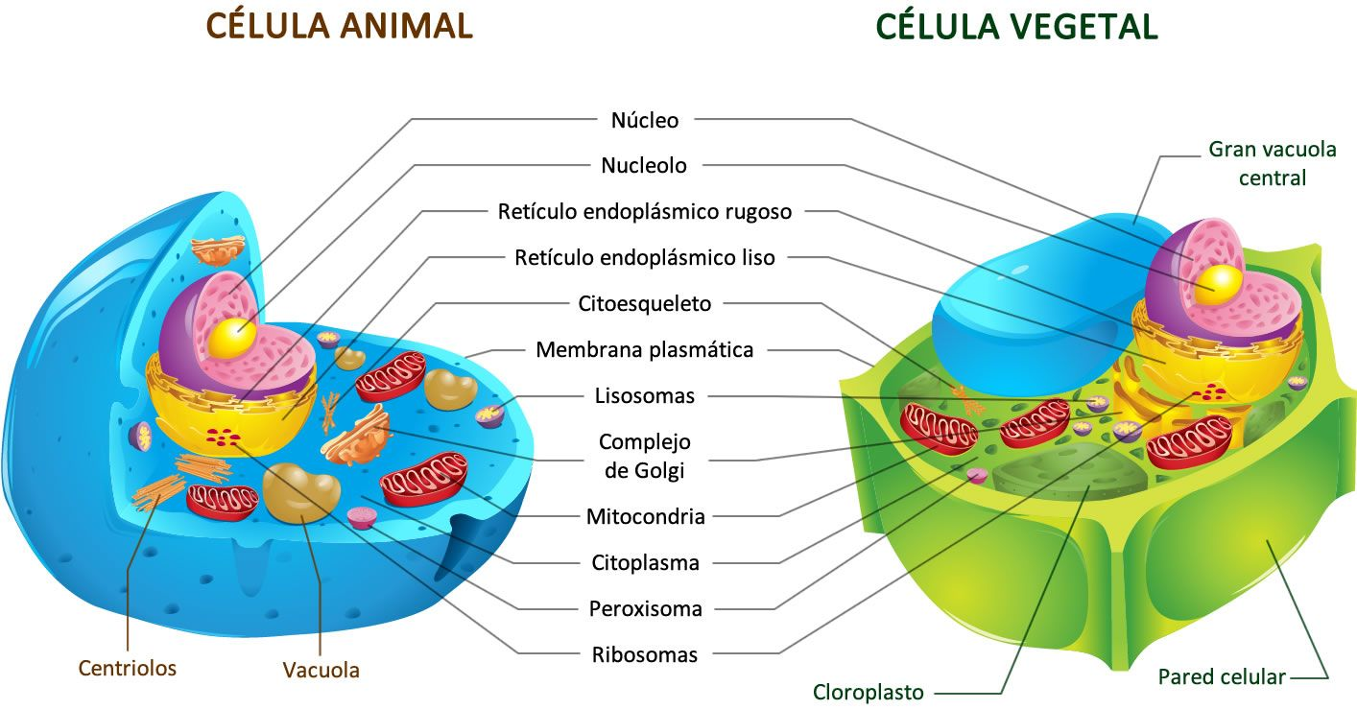
Actividad n°2
La Nutrición
Conceptos
Es importante destacar que, aunque los términos alimentación y nutrición se utilizan frecuentemente como sinónimos, sus significados son diferentes. La
alimentación, es un conjunto de actos voluntarios que abarcan la elección del alimento, cómo lo preparamos y lo comemos. El hecho de comer y el modo como lo hacemos tiene una gran relación con el ambiente en el que vivimos y determinan, en gran parte, los hábitos alimentarios y los estilos de vida de las personas.
La nutrición, sin embargo, hace referencia a los nutrientes que componen los alimentos y al conjunto de procesos involuntarios, como la digestión y absorción de sus componentes o nutrientes, su metabolismo y la eliminación de los desechos celulares del organismo. La nutrición involucra un conjunto de funciones a través de las cuales se incorporan sustancias vitales del medio (O2, H2O, proteínas, hidratos de carbono, etc.), se las transforma mediante la integración funcional de los sistemas digestivo, respiratorio, circulatorio y urinario, selas distribuye en todo el organismo y se eliminan los desechos que resultan de dichos procesos. Los seres vivos necesitan alimentarse para incorporar nutrientes que les aportan energía para llevar a cabo los procesos vitales básicos y las distintas actividades y materiales para la reparación de los tejidos, el crecimiento y la conservación de la salud; los alimentos sufren una serie de transformaciones físicas yquímicas a lo largo del sistema digestivo en el hombre (y en otros seres vivos) que permiten su utilización y aprovechamiento energético a nivel celular; cada órgano del sistema digestivo cumple funciones distintas(mecánicas y/o químicas) asociadas a sus características morfológicas y a la producción de jugos digestivos específicos (enzimas, ácidos, emulsionantes, etc.).
- Teniendo en cuenta estos conceptos qué diferencia hay entre nutrición y alimentación.
Fases o etapas de la nutrición.
- Alimentación y digestión: tiene como objetivo primordial incorporar y degradar los alimentos para extraer y absorber las sustancias utilizables
- . Metabolismo: durante el metabolismo se utilizan la materia y la energía suministrada por los nutrientes que ingerimos en la fase de alimentación. El metabolismo se realiza en las células que componen los tejidos y órganos del cuerpo.
- Excreción: es el proceso por el cual se produce la liberación o desecho de productos no útiles. Muchos órganos como los riñones, intestinos o piel, participan en este proceso.
La integración funcional de los sistemas digestivo, respiratorio, circulatorio, y urinario permite que cada célula reciba, utilice y elimine tanto materia como energía. En el siguiente diagrama, se representan los intercambios de materia.
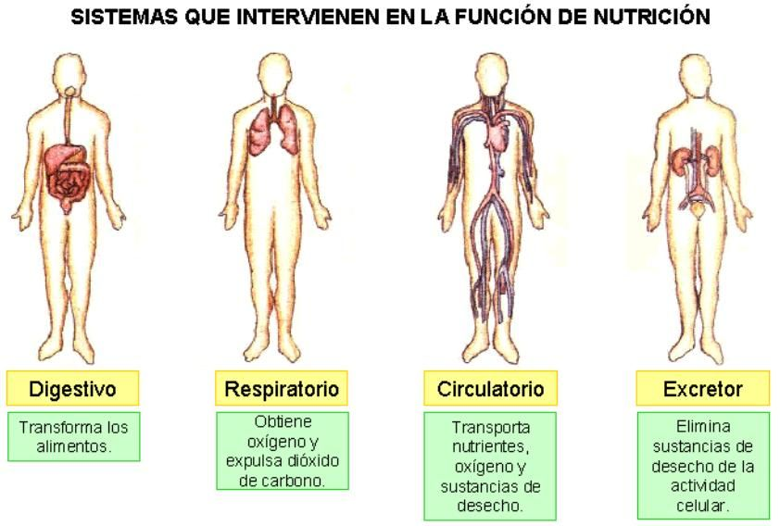
b) ¿Cuantas fases tienen la alimentación?
c)Nombrar los sistemas que intervienen en la función de nutrición.
Actividad n° 3
- Graficar las neuronas con sus respectivas partes

